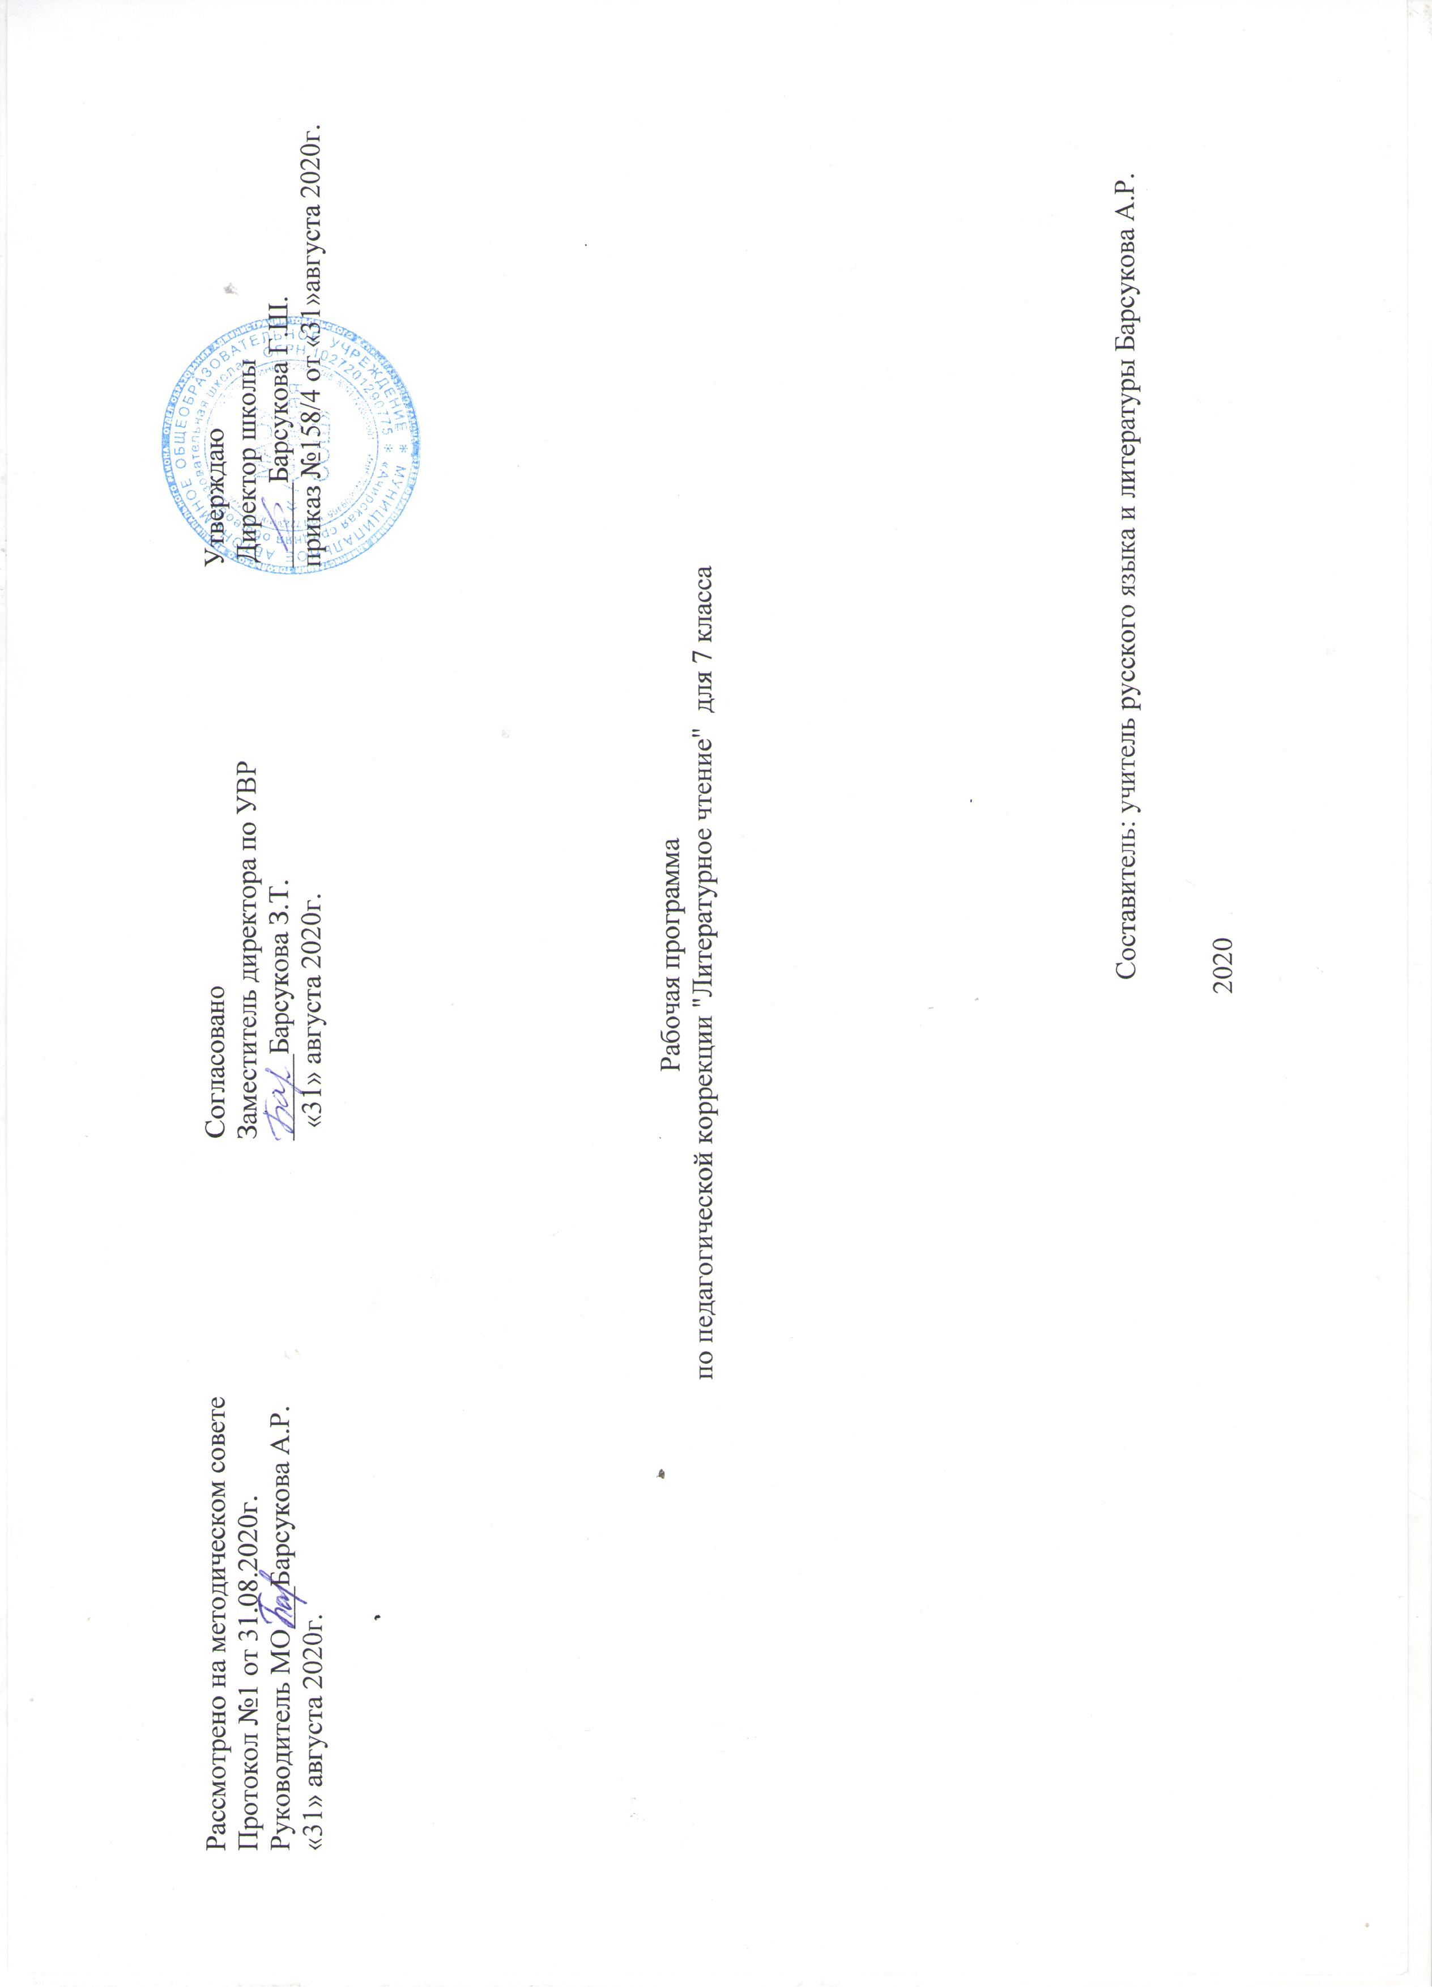
Коррекция программы по чтению и развитию речи для 7 составлена на основе адаптированной образовательной программы для учащихся с ограниченными возможностями здоровья (с умственной отсталостью, программы специальной (коррекционной) образовательной школы VIII вида для 5-9 классов в двух сборниках, под редакцией Воронковой В. В., Бгажноковой И.М .
Используется учебник: Чтение. 7 класс: учеб. для спец. (коррекц.) образоват. учреждений VIII вида / авт.-сост. А.К.Аксенова. М.: Просвещение, 2016.
Программа рассчитана на 34 часа в год, 1 час в неделю.
Ввиду психологических особенностей учащегося, с целью усиления практической направленности обучения проводятся основные направления коррекционной работы
-коррекция артикуляционного аппарата;
-расширение представления об окружающем мире и обогащение словаря;
-коррекция познавательной и речевой деятельности учащихся;
-коррекция слухового и зрительного восприятия;
-формирование умения работать по словесной инструкции, алгоритму;
-развитие познавательных процессов;
- совершенствование движений и сенсомоторного развития: развития мелкой моторики и пальцев рук; развитие артикуляционной моторики; - коррекция отдельных сторон психической деятельности: коррекция-развитие восприятия, представлений, ощущений; коррекция-развитие памяти; коррекция и развитие внимания; -развитие различных видов мышления: развитие наглядно-образного мышления: развитие словесно-логического мышления (умение видеть и устанавливать логические связи между предметами, явлениями и событиями); -развитие основных мыслительных операций: развитие умения сравнивать, анализировать; умение работать по словесной и письменной инструкциям, алгоритму; -коррекция нарушений в развитии эмоционально-личностной сферы, воспитание самостоятельности принятия решения; -коррекция и развитие речи: развитие фонематического восприятия, коррекция монологической и диалогической речи, развитие лексико-грамматических средств языка; -коррекция индивидуальных пробелов в знаниях.
Планируемые результаты
В результате уроков чтения и развития речи учащийся 7 класса
Учащиеся должны уметь:
читать осознанно, правильно, бегло, выразительно вслух; читать «про себя»;
выделять главную мысль произведения;
характеризовать главных действующих лиц;
пересказывать содержание прочитанного.
Учащиеся должны знать:
наизусть 10 стихотворений.
Содержание учебного предмета
Примерная тематика
Доступные художественные произведения и отрывки из художественных произведений классиков русской и отечественной литературы. Краткие сведения об их жизни и творчестве.
Произведения устного народного творчества: сказки, загадки, былины. Литературные сказки.
Произведения современных писателей русской и зарубежной литературы.
На примере чтения художественной литературы воспитание морально-этических и нравственных качеств личности подростка.
Произведения А. С. Пушкина, И. А. Крылова, М. Ю. Лермонтова, Н. А. Некрасова, И. С. Тургенева, А. Н. Толстого, В. Г. Короленко, А. П. Чехова.
Произведения А. М. Горького, В. В. Маяковского, Н. А. Островского, М. А. Шолохова, А. Т. Твардовского, А. А. Фадеева, С. Я. Маршака,С. В. Михалкова, Н. П. Кончаловской, К. Г. Паустовского, К. М. Симонова, Р. И. Рождественского, А. Г. Алексина, Е. И. Носова, Ч. И. Айтматова, Р. П. Погодина.
Навыки чтения
Совершенствование техники чтения, соблюдение логических пауз, не совпадающих со знаками препинания.
Выделение главной мысли произведения. Называние главных действующих лиц, описание их внешности, характеристика их поступков, подтверждение своего заключения словами текста. Составление характеристики героя с помощью учителя.
Деление прочитанного на части, составление плана. Пересказ по плану.
Выделение в тексте метких выражений, художественных определений и сравнений.
Подробный и краткий пересказ прочитанного. Пересказ с изменением лица рассказчика.
Заучивание наизусть стихотворений.
Внеклассное чтение¹
Знание основных сведений из жизни писателей.
Чтение книг из школьной и районной библиотек. Самостоятельное чтение статей в газетах и детских журналах.
Обсуждение прочитанных книг, статей. Составление отзывов.
Умение передать главную мысль произведения, оценить поступки действующих лиц.
Ведение дневника или стенда внеклассного чтения.
Учебно- тематическое планирование
№п/п | Название темы раздела | Количество часов
1 | Устное народное творчество | 4
2 | Из произведений литературы 19 века | 7
3 | Из литературы 20 века | 21
 | ИТОГО

Календарно-тематическое планирование, 1 час
№ п/п | Тема | Количество часов | Дата проведения  По плану
1 | Знакомство с жанрами устного народного творчества. | 1 | 04.09
2 | Русская народная сказка. | 1 | 11.09
3 | Три поездки Ильи Муромца. Былина. Выразительное чтение. | 1 | 18.09
4 | Пословицы. Загадки. | 1 | 25.09
5 | «Сказка о царе Салтане». Пушкин А.С. Волшебное в сказке. | 1 | 02.10
6 | Бородино. Лермонтов М.Ю. Анализ по вопросам. | 1 | 09.10
7 | Крылов И.А. Чтение по ролям басен Крылова | 1 | 16.10

8 | Генерал Топтыгин. Некрасов Н.А | 1 | 23.10
9-10 | Толстой Л.Н. Кавказский пленник. | 2  2четв | 30.10  13.11
11 | Чехов А.П. Хамелеон. | 1 | 20.11
12 | Короленко В.Г Дети подземелья. | 2 | 27.11-04.12
13 | Обобщающий урок по теме: Произведения русской литературы XIX века. | 1 | 11.12
14-15-16 | Детство. Горький А.М. Выразительное чтение .  Составление характеристики Алёши. | 3  3четв | 18.12, 25.12  15.01
17-18 | В Людях. Горький А.М. Работа по содержанию. | 2 | 22.01, 29.01
19 | Детство. Исаковский М.В. Выразительное чтение по ролям. | 1 | 05.02
20 | Весна. Исаковский М.В. Выразительное чтение. | 1 | 12.02
21-22 | Последний черт. Паустовский К.Г. Выразительное чтение | 2 | 19.02, 26.02
23 | Последний черт. Паустовский К.Г. Выборочный пересказ. | 1 | 05,03
24 | Великие путешественники. Зощенко М.М. Анализ рассказа по вопросам. | 1 | 12.03
25-26 | Сын артиллериста. Симонов К.М. Выразительное чтение. | 2  4четв | 19.03  02.04
27 | Флаг. Катаев В.П. Работа над выборочным пересказом | 1 | 09.04
28 | Деревья. Весна…Все в тающей дымке… Рыленков Н.И. Изобразительно-выразительные средства. | 1 | 16.04
29 | Капитан Клюквин. Коваль Ю.И. Выборочное чтение. | 1 | 23.04
30 | Картофельная собака. Коваль Ю.И. Выразительное чтение. | 1 | 30.04

31 | Картофельная собака. Коваль Ю.И. Выборочное чтение | 1 | 07.05
32 | Багульник. Яковлев Ю.Я | 1 | 14.05
33 | Двадцать девятое февраля. Алексин А.Г. Чтение по ролям. | 1 | 21.05
34 | Ваншенкин К.Я. Выразительное чтение стихотворений | 1 | 28.05

